Programação Orientada a Objetos

Prof. Delano M. Beder

Roteiro 09 – Agregação entre classes (Time e Jogador)

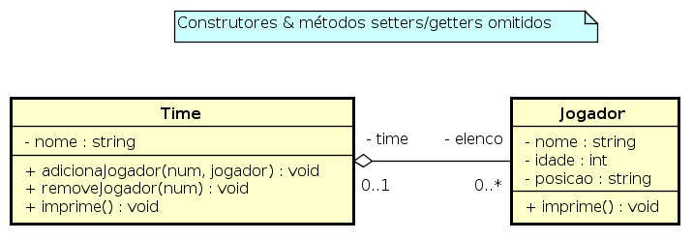
1. Crie um projeto (C++) denominado TimeJogador

2. Implementação da abstração Jogador
Nova classe C++ denominada Jogador

Dois arquivos: Jogador.h (Cabeçalho) e Jogador.cpp (Código-fonte)

2.1 Arquivo Jogador.h

#ifndef JOGADOR_H
#define JOGADOR_H

#include <string>
using namespace std;

class Time;

class Jogador {
public:
Jogador(string nome, int idade, string posicao);
virtual ~Jogador();
string getNome() const;
void setNome(string nome);
int getIdade() const;
void setIdade(int idade);
string getPosicao() const;
void setPosicao(string posicao);
Time* getTime() const;
void setTime(Time* time);
void imprime() const;
private:
string nome;
int idade;
string posicao;
Time* time;
};

#endif /* JOGADOR_H */

2.2 Arquivo Jogador.cpp

#include "Jogador.h"
#include "Time.h"

#include <iostream>
using namespace std;

Jogador::Jogador(string nome, int idade, string posicao) :
nome(nome), idade(idade), posicao(posicao) {
cout << "Criando jogador " << nome << endl;
}

Jogador::~Jogador() {
cout << "Destruindo jogador " << nome << endl;
}

string Jogador::getNome() const {
return nome;
}

void Jogador::setNome(string nome) {
this->nome = nome;
}

int Jogador::getIdade() const {
return idade;
}

void Jogador::setIdade(int idade) {
this->idade = idade;
}

string Jogador::getPosicao() const {
return posicao;
}

void Jogador::setPosicao(string posicao) {
this->posicao = posicao;
}

Time* Jogador::getTime() const {
return time;
}

void Jogador::setTime(Time* time) {
this->time = time;
}

void Jogador::imprime() const {
cout << nome << ", " << posicao << ", " << idade << " anos";
if (time != NULL) {
cout << " (Joga no " << time->getNome() << ")";
} else {
cout << " (Aposentado/Desempregado)";
}
cout << endl;
}

3. Implementação da abstração Time
Nova classe C++ denominada Time

Dois arquivos: Time.h (Cabeçalho) e Time.cpp (Código-fonte)

3.1 Arquivo Time.h

Utilizando vetor de ponteiros para a classe Jogador

#ifndef TIME_H
#define TIME_H

#include "Jogador.h"

class Time {
public:
Time(string nome);
virtual ~Time();
string getNome() const;
void setNome(string nome);
void adicionaJogador(int numero, Jogador* jogador);
void removeJogador(int numero);
void imprime() const;
private:
string nome;
Jogador** elenco; // alocação dinâmica (esse array pode mudar de tamanho)
// Jogador* elenco[22]; // alocação estática (um array de 22 posições fixo)
};

#endif /* TIME_H */

3.2 Arquivo Time.cpp

#include "Time.h"
#include <iostream>
#include <cstring>
using namespace std;

Time::Time(string nome) :
nome(nome) {
cout << "Criando time " << nome << endl;
elenco = new Jogador*[22]; // apenas quando utiliza-se alocacao dinamica
memset(elenco, 0, 22 * sizeof(Jogador*)); // inicializando com NULL (0) o array
}

Time::~Time() {
cout << "Destruindo time " << nome << endl;
}

string Time::getNome() const {
return nome;
}

void Time::setNome(string nome) {
this->nome = nome;
}

void Time::adicionaJogador(int numero, Jogador* jogador) {
elenco[numero - 1] = jogador;
jogador->setTime(this);
}

void Time::removeJogador(int numero) {
elenco[numero - 1]->setTime(NULL);
elenco[numero - 1] = NULL;
}

void Time::imprime() const {
cout << "Elenco do " << nome << endl;
for (int i = 0; i < 22; i++) {
if (elenco[i] != NULL) {
cout << "(" << (i + 1) << ") ";
elenco[i]->imprime();
}
}
}

4. Arquivo main.cpp

#include "Time.h"
#include <iostream>
using namespace std;

int main() {

Jogador *prass = new Jogador("Fernando Prass", 40, "Goleiro");
Jogador *guerra = new Jogador("Alejando Guerra", 33, "Meia");
Jogador *borja = new Jogador("Miguel Borja", 25, "Atacante");

Time *time = new Time("Palmeiras");

time->adicionaJogador(1, prass);
time->adicionaJogador(10, guerra);
time->adicionaJogador(9, borja);

cout << endl;

time->imprime();

cout << endl;

time->removeJogador(10);

time->imprime();

cout << endl;

guerra->imprime();

cout << endl;

delete time;

delete borja;
delete guerra;
delete prass;

return 0;
}

5. Compile e execute (verifique a saída impressa)

6. Fim

